 |  | Отдел надзорной деятельности и профилактической работы Зубово-Полянского, Торбеевского и Атюрьевского муниципальных районов УНД и ПР ГУ МЧС России по РМ |  | 
ПАМЯТКА
о мерах пожарной безопасности
для детей

Как случаются пожары?  Существует много причин возникновения пожара, но часто именно неосторожность и детская шалость служат поводом для огня. Когда ребенок остается один, особенно проявляется его стремление к самостоятельности. Дети в своих разнообразных играх часто повторяют поступки и действия взрослых, имитируя их поведение. Детям хочется, как можно скорее, все узнать и испытать. Нельзя быть уверенным, что оставшись без присмотра, он не решит поиграть с опасными приборами. Родители должны помнить, что оставлять детей одних очень опасно. В случае пожара малыш не сможет самостоятельно выбраться. Помните, что спасаясь от огня и дыма, дети обычно прячутся в укромном месте. |  |  | 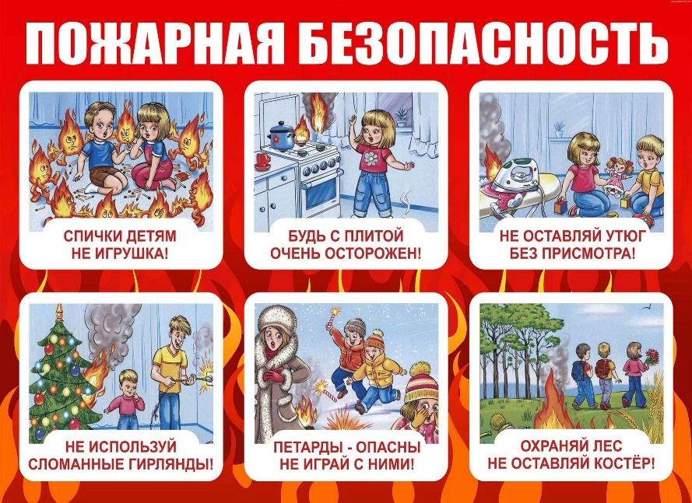
Ребенок должен знать, что делать, если он видит пламя:
1. Не притрагиваться к огню, а звать на помощь взрослых!
2. Если взрослых нет дома, выйти из квартиры и обратиться за помощью к соседям!
3. Не искать укрытия в горящей квартире!
4. В любом случае при пожаре, не поддаваться панике, а звонить 01 или 112 и звать на помощь соседей!

Что может послужить причиной пожара?
1. Ребёнок, увлечённый своей игрой, может положить игрушку в микроволновую печь. Включив её, микроволновая печь сразу же заискриться.
2. Оставленный на кухне ребёнок может включить конфорку плиты, даже не осознав это.
3. Включая, выключая лампочки, ребёнок может вызвать перенапряжение в сети. Лампочка может взорваться и стать причиной пожара.
4. Оставленные свечи после детского праздника или ухода гостей, могут сжечь весь этаж.
5. Пробегающий ребёнок может опрокинуть работающий утюг на ковёр, тот загорится моментально.
6. Дети любят играть с проводами. Если ребёнок перегрызёт провод - случится беда.
7. Любые электроприборы могут выйти из строя прямо у вас на глазах и воспламениться.

Каждый ребенок должен знать, как вести себя при пожаре.
1. Ребёнок должен знать свой адрес, Ф.И.О. и номер телефона! Выучите эту информацию вместе с ним.
2. Огнеопасные приборы храните в недоступном от ребёнка месте.
3. Показывайте своим примером, что вы выключаете электроприборы, особенно мелкие приборы (утюг, фен, кофеварка, чайник и т.д.)
4. Расскажите, что в деревне или на даче без взрослых нельзя, подходить и включать обогревательные приборы (камины, батареи).
5. Не забывайте напомнить, что «спички – детям не игрушка»!
Телефоны службы спасения «01»,«112», «2-12-01»



